P r e s s e i n f o r m a t i o n

Befestigungstechnik für XXL-Logistik

SFS liefert Fassaden- und Dachbefestiger für neues Logistikzentrum in Marktredwitz

Die Logistikbranche steht im Zentrum tiefgreifender Veränderungen: Steigende Warenströme erfordern leistungsfähige Infrastrukturen, während Klimaziele und gesetzliche Vorgaben nachhaltige Bauweisen in den Fokus rücken. Gleichzeitig wächst bei Neubauten in diesem Sektor der Anspruch, hohe Funktionalität mit ökologischer Verantwortung zu vereinen. Ein Beispiel dafür ist das neue Edeka-Logistikzentrum in Marktredwitz, wo architektonische Planung, energieeffiziente Bauweise und Befestigungstechnik zusammenkommen. Für die Montage der Dach- und Fassadenelemente kamen verschiedene Befestigungssysteme von SFS zum Einsatz.

Die Edeka Unternehmensgruppe Nordbayern-Sachsen-Thüringen errichtete in Marktredwitz ein Logistikzentrum mit mehr als 100.000 Quadratmetern Nutzfläche. Die drei in U-Form angeordneten Hallen, geplant und koordiniert von der pbb Planung + Projektsteuerung GmbH, umschließen eine innenliegende LKW-Anlieferzone und werden durch ein Verwaltungsgebäude sowie eine Pforte ergänzt. Besonderes Augenmerk lag auf der Verbindung von Funktionalität und Nachhaltigkeit. So erfüllt das Gebäude den KfW-55-Standard für energieeffizientes Bauen und übertrifft damit die gesetzlichen Anforderungen. Ergänzend zu dieser hohen energetischen Qualität trägt eine großflächige Photovoltaikanlage auf den Dachflächen der Hallen zur Versorgung der Gebäude- und Anlagentechnik mit Eigenstrom bei und stärkt damit die regenerative Energieversorgung des Standorts. Mit dem Standort stellt sich die Regionalgesellschaft zukunftsfähig auf und sichert zugleich zahlreiche Arbeitsplätze.

Befestigungslösungen im Großformat
Die Dimension der Fassaden- und Dachflächen stellte zugleich hohe Anforderungen an die Befestigungstechnik. Dauerhafte Stabilität gegenüber Windlasten und Witterungseinflüssen war dabei ebenso entscheidend wie die zuverlässige Verarbeitung auf großen Flächen. Zum Einsatz kamen SXW-Bohrbefestiger zur Verankerung der Dachtrapezbleche auf den Brettschichtholz-Dachbindern sowie isofast IR2-Befestiger zur Sogsicherung der Flachdächer. Für die Verankerung der Fassadenpaneele in unterschiedlichen Untergründen wie Stahl und Holz wurden SXC5-Schrauben eingesetzt. Im Fassadenbereich wurde das Befestigungskonzept außerdem durch weitere SXW- und TDB-Schrauben für spezielle Montagebereiche ergänzt. Damit stand ein abgestimmtes System zur Verfügung, das die Grundlage für die technische Umsetzung bildete.

Dachflächen zuverlässig fixiert
Neben der sicheren Befestigung spielte auf den weitläufigen Flachdachflächen auch eine effiziente Verarbeitung eine wichtige Rolle. Die magazinierte Ausführung der isofast IR2-Befestiger unterstützt eine zügige und wirtschaftliche Montage und erwies sich damit gerade bei den großen Dachdimensionen als vorteilhaft. In Kombination mit Lastverteiltellern sichern die Befestiger die Flachdachabdichtung gegen Windsog; das vollmetallische System ist zudem trittsicher ausgelegt. Auch die Eigenschaften der SXW-Bohrbefestiger kamen dem ausgeführten Dachaufbau zugute: Ihre Bohrspitze reduziert die Spaltneigung im Holz, was insbesondere bei der Befestigung auf den Brettschichtholz-Dachbindern von Vorteil ist. Die EPDM-Dichtscheibe unterstützt darüber hinaus eine dauerhafte Dichtheit.

Stabilität für die Gebäudehülle
An der Fassade erwies sich insbesondere das breite Anwendungsspektrum der SXC5 als vorteilhaft: Die Fassadenschraube ist für die Befestigung von Sandwichpaneelen sowohl auf Stahl- als auch auf Holzunterkonstruktionen ausgelegt und passte damit zu den unterschiedlichen Untergründen des Logistikzentrums. Ihr vergrößerter Flanschdurchmesser unterstützt hohe Durchknöpfwerte, während die Bohrspitze ein rutschfreies Ansetzen und schnelles Durchdringen ermöglicht. Das asymmetrische Doppelstützgewinde trägt zudem zu einer erhöhten Regendichtheit bei. Damit verbindet der Befestiger Eigenschaften, die sowohl die sichere Ausführung als auch eine zügige Montage der großflächigen Gebäudehülle unterstützen.

Zuverlässigkeit im Bauablauf
Neben den produktspezifischen Vorteilen spielte bei einem Projekt dieser Größenordnung auch die Projektbegleitung eine wichtige Rolle. SFS stand während der gesamten Bauphase in enger Abstimmung mit der Eitle GmbH, welche die Gebäudehülle umsetzte, und unterstützte die Ausführung durch kurze Reaktionszeiten bei Detailfragen. Ergänzt wurde dies durch die zuverlässige Lieferung großer Stückzahlen an Befestigern im geforderten Zeitfenster. Diese Kombination aus technischer Lösung und organisatorischer Unterstützung erleichterte die Abläufe auf der Baustelle und trug dazu bei, die Zeitpläne einzuhalten.

Das Logistikzentrum in Marktredwitz zeigt, wie produktspezifische Eigenschaften, eine effiziente Verarbeitung und eine enge Projektbegleitung bei einem Bauvorhaben dieser Größenordnung ineinandergreifen. Die auf die jeweiligen Einbausituationen abgestimmten Befestigungslösungen trugen dabei sowohl zur technischen Umsetzung als auch zu einem reibungslosen Bauablauf bei.
ca. 5.000 Zeichen

Über SFS:

Inventing success together: Dafür steht die Schweizer Unternehmensgruppe SFS und ihre deutschen Niederlassungen im hessischen Oberursel als auch Menden im Sauerland. Als Spezialist für Befestigungslösungen rund um die Gebäudehülle bietet das Unternehmen innovative Produkte für zahlreiche Anwendungsgebiete in Industrie und Handwerk. Im Fokus stehen Befestigungssysteme für den Bereich der mechanischen Flachdachbefestigung, den Metallleicht- und Stahlbau, die Fenstermontage, den Fassadenbau und Bändertechnik. Mit mehr als 50 Jahren Erfahrung in der mechanischen Befestigungstechnik und einer eigenen Forschungs- und Entwicklungsabteilung erfüllen die hochwertigen Systeme von SFS hohe Ansprüche an Sicherheit, Umweltschutz und Wirtschaftlichkeit.

Bildunterschriften

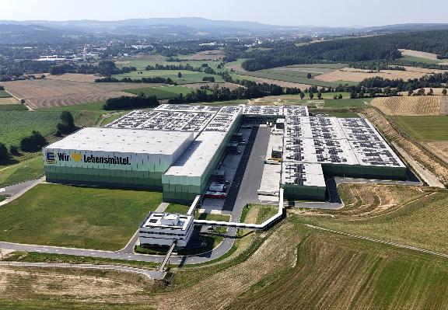
[25-08 Edeka Marktredwitz]
Das neue Edeka-Logistikzentrum in Marktredwitz: mehr als 100.000 Quadratmeter Nutzfläche, realisiert nach KfW-55-Standard.
Bildquelle: TV Oberfranken, Tim Herten

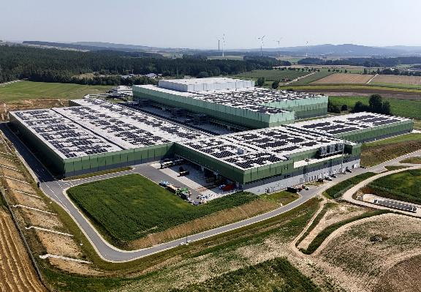
[25-08 Logistikzentrum Edeka]
Das Logistikzentrum in Marktredwitz vereint moderne Lagertechnik, nachhaltige Energieversorgung und effiziente Abläufe.
Bildquelle: TV Oberfranken, Tim Herten

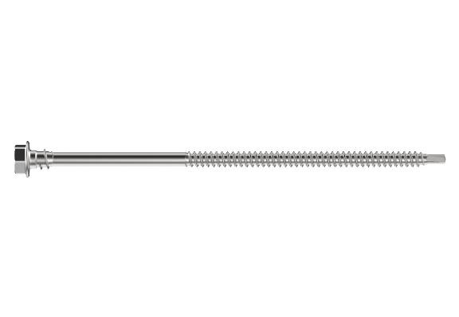
[25-08 isofast IR2]
Die magazinierte Ausführung der isofast IR2 beschleunigte die Montage auf den weitläufigen Dachflächen.
Bildquelle: SFS

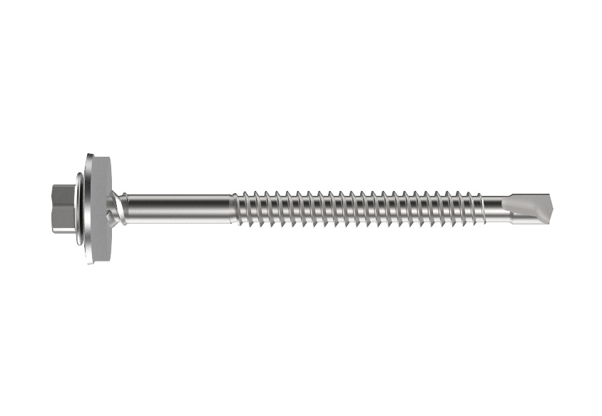
[25-08 SXC5]
SXC5-Fassadenschrauben kamen bei der Verankerung der Fassadenpaneele in Stahl- und Holzuntergründen zum Einsatz.
Bildquelle: SFS

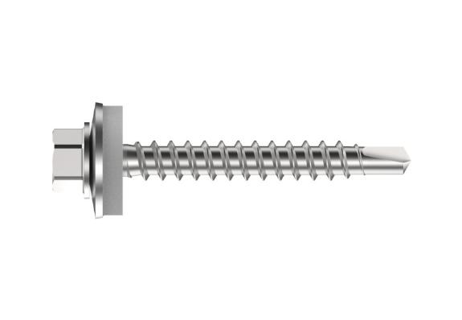
[25-08 SXW]
SXW-Bohrbefestiger dienten zur Verankerung der Dachtrapezbleche auf den Brettschichtholz-Dachbindern.
Bildquelle: SFS

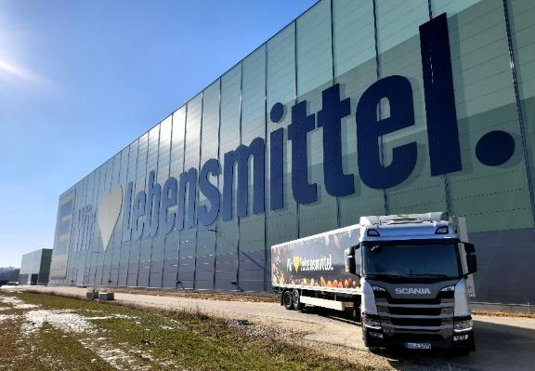
[25-08 Gebäudehülle]
Die Befestigung der Gebäudehülle wurde auf die unterschiedlichen Untergründe und Montagebereiche des Logistikzentrums abgestimmt.
Bildquelle: EDEKA, Alexander Tuks

Herausgeber  SFS Group Germany GmbH  Division Construction  In den Schwarzwiesen 2  61440 Oberursel/Ts  Tel.: +49 6171 7002-0  E-Mail: de.info@sfs.com  de.sfs.com | Ansprechpartner für Redaktionen:  Kommunikation2B  Mareike Wand-Quassowski  Westfalendamm 241  D - 44141 Dortmund  Tel.: +49 0231 33049323  E-Mail: m.quassowski@kommunikation2b.de  www.kommunikation2b.de
Bei Veröffentlichung von Bild- oder Textmaterial freuen wir uns über die Zusendung eines Belegexemplars.

